Sie sind unter uns

Ein Podcast über Verschwörungstheorien
__________________________________________________________________________________

Arbeitsblatt zu Episode 6
„Wissenschaftsleugnung:
Von der angeblichen Klimalüge bis zur Plandemie

LÖSUNGEN

Bearbeiten Sie folgende Aufgaben:

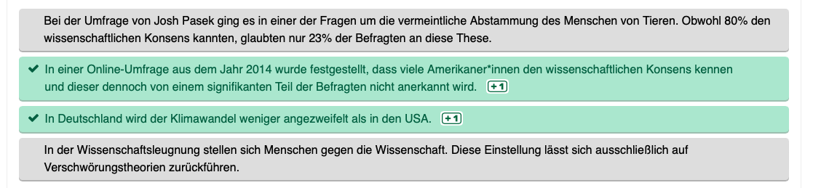
- Wählen Sie die richtige Antwortmöglichkeit aus!

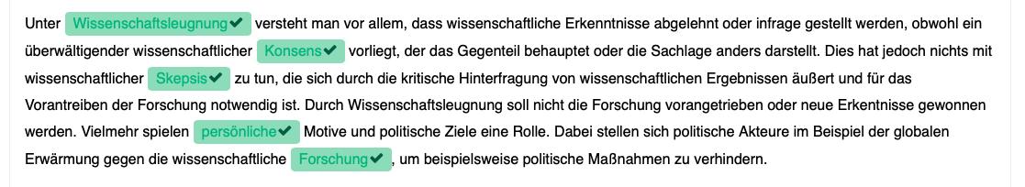
- Füllen Sie die Lücken mit den korrekten Begriffen!

- Wahr oder falsch? Kreuzen Sie an!
Aussage | wahr | falsch
Prof. Dr. Hannah Schmid-Petri vertritt die Ansicht, dass es wichtig sei, Wissenschaftsleugner*innen beispielsweise in Talkshows eine Plattform zu bieten, um im Gespräch mit Expert*innen diese Falschansichten öffentlich zu widerlegen. |  | X
Wissenschaftsleugnung ist KEIN neues Phänomen, sondern existiert bereits sehr lange. Sie bedient sich immer wieder ähnlicher Argumente. Verändert haben sich lediglich die vielschichtigen Kommunikationsmöglichkeiten. | X
- Überprüfen Sie Ihr Wissen anhand folgender Karteikarten!
Frage:
Welche Besonderheiten in der Corona-Situation befeuern Wissenschaftsleugnung und damit verbundene Verschwörungstheorien?
Antwort:
Die Corona-Pandemie war zu Beginn von sehr großer Unsicherheit geprägt. Bei der Erforschung des Virus konnte die Öffentlichkeit in diesem seltenen Fall das wissenschaftliche Arbeiten in Echtzeit mitverfolgen; innerwissenschaftliche Prozesse wurden von einer breiten Öffentlichkeit wahrgenommen. Die Bestätigung oder Widerlegung von Hypothesen ist dabei ein üblicher Bestandteil des wissenschaftlichen Prozesses und trägt zur Gewinnung neuer Erkenntnisse bei. Dieser Prozess wird im Vergleich zur Corona-Debatte normalerweise nicht von der breiten Masse rezipiert und diskutiert.

Frage:
Was versteht man unter Imitation der Wissenschaft und wo wird sie verwendet?
Antwort:
Verschwörungstheoretiker*innen benutzen diese Strategie oft, um ihren Aussagen mehr Gewicht zu verleihen, obwohl sie in diesem Fachgebiet keinerlei Expertise besitzen. Dabei werden wissenschaftliche Titel und Auszeichnungen aus ganz anderen Gebieten und diverse Merkmale des wissenschaftlichen Arbeitens als Steigerung der Glaubwürdigkeit missbraucht.

- Ordnen Sie die Begriffe den Lücken zu!
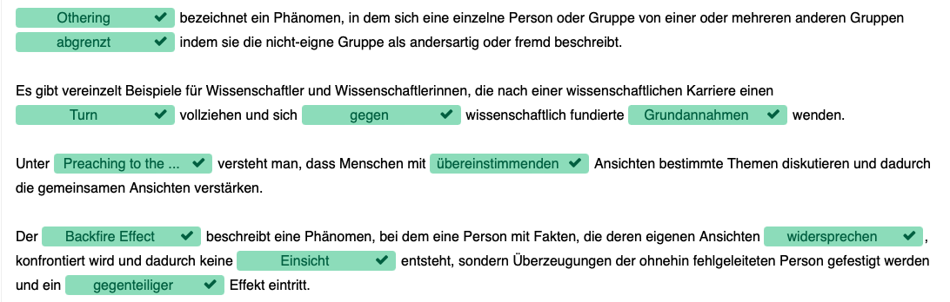

- Der Begriff "PLURV" fasst nach dem Kognitionswissenschaftler John Cook verschiedene Strategien der Wissenschaftsleugnung zusammen. Nennen Sie die jeweiligen Strategien in der gegebenen Reihenfolge.

Pseudoexperten
Logikfehler
Unerfüllbare Erwartungen
Rosinenpickerei
Verschwörungsmythen

- Was kann die Wissenschaft gegen Verschwörungstheorien tun? Unterscheiden Sie in positive und negative Maßnahmen und verbinden Sie dementsprechend.

Ängste durch Aufklärung mindern.

Wissenschaftlichen Arbeitsprozess sichtbar machen.

positive Maßnahmen
Zielgruppenspezifischere Kommunikation.

Sich auf extreme Verschwörungstheoretiker*innen fokussieren.

negative Maßnahmen
Verschwörungstheoretiker*innen ohne Spott im Gespräch entgegentreten.

Verschwörungstheoretiker*innen in Talkshows eine Plattform bieten.

 | Dieses Arbeitsblatt wurde erstellt von Salome Kalessi, Harouna Diallo und Johannes Ippenberger im Rahmen des Seminars „CUI BONO. Ein Seminar über Verschwörungstheorien“ an der Universität Passau und überarbeitet von Thomas Stelzl. Es ist lizensiert unter einer Creative Commons Namensnennung 4.0 International Lizenz. Das SKILL.de-Logo und das Sie sind unter uns-Coverbild sind davon ausgenommen. | „SKILL.de“ wird im Rahmen der gemeinsamen „Qualitätsoffensive Lehrerbildung“ von Bund und Ländern aus Mitteln des Bundesministeriums für Bildung und Forschung gefördert. FKZ: 0JA1924

